https://ped-kopilka.ru/blogs/blog56156

Инструктаж для детей о правилах поведения на водоемах в осеннее - зимний период.
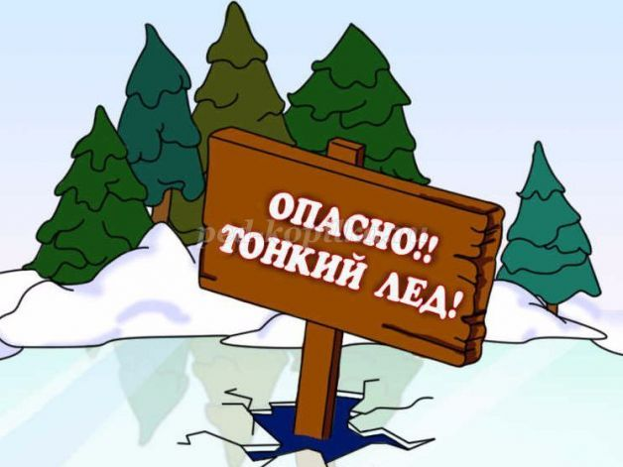

На замёрзших озёрах
Лёд бывает непрочен,
И ходить по такому
Безответственно очень!
Водоёмы опасны:
Может лёд провалиться,
И спасать вас напрасно
Вся округа примчится…
Ведь почти невозможно
К полынье подобраться –
Из воды будет сложно
Вас вытаскивать, братцы…

Ребята! Сегодня я вам расскажу о правилах поведения на водоёмах в осеннее -зимний период. В нашем районе находится около 80 водных объектов : прудов рек озёр - не зря называют наш район среднерусской Карелией. В связи с этим, хочется напомнить вам правила безопасного поведения на водных объектах.
Как только устанавливаются морозы и на воде появляется первый лёд многие устремляются на пруды озёра речки чтобы покататься на санках коньках ,порыбачить или сократить дорогу, а то и просто пошалить. Многим ребятам нравится, когда под ногами лёд прогибается и трещит, очень часто такие шалости плохо кончаются. По статистике чаще всего неосторожными бывают дети в возрасте от 8 до 12 лет.
Основным условием безопасного пребывания человека на льду является соответствие толщины льда прилагаемой нагрузке. Толщина льда для одного человека должна быть 7 – 10 см, для создания катка – 12 см, а лучше все 20, поэтому никогда не выходите на неокрепший лёд.
Будьте осторожны в местах, где лёд покрыт толстым слоем снега, в местах быстрого течения и выхода родников, вблизи выступающих над поверхностью кустов травы, в местах впадения в водоемы ручьев, сброса вод промышленных предприятий. В таких местах даже после сильных морозов лёд слабый. Прежде чем двигаться по льду убедитесь в его прочности. Крепкий лёд имеет синеватый или зеленоватый оттенок, а вот белый или желтоватый оттенок льда должен вас насторожить.Обычно такой цвет имеет подтаявший рыхлый лёд. Не выходите на лёд в одиночку, не проверяйте прочность льда ногой! Если двигаетесь по льду группой, дистанция должна быть не менее 5 метров. Не выходите на лёд в тёмное время суток и при плохой видимости. Будьте предельно осторожны во время игр на льду. Под снегом могут быть лунки и полыньи. Если лёд под вами затрещал, появились трещины - не бегите, а плавно ложитесь на лед и перекатывайтесь в ту сторону, откуда пришли. При переходе по льду держитесь нахоженных тропинок.
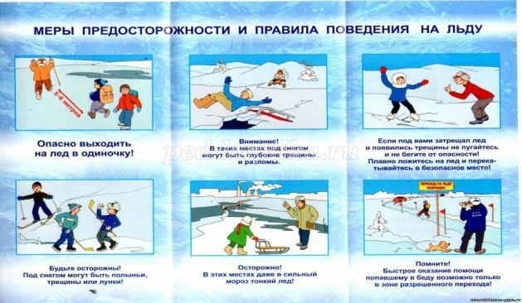

А если всё-таки провалились в воду, раскиньте руки в стороны и наползайте на лёд с широко расставленными руками.
При оказании помощи действуйте быстро и решительно позвоните в службу спасения 01 или 101. Приближайтесь к утопающему только ползком, лучше опираясь на доску или лыжи. Очень осторожно подавайте спасательный предмет с расстояния 3-4 метра. Спасательным предметом могут быть доска, палка, связанные ремни и шарфы, ветка, веревка и другие подходящие предметы!
Очень часто, увлечённые игрой вы забываете элементарные правила поведения на водоёмах. Между тем всё это очень серьёзно. Вода не любит шуток и жестоко наказывает тех, кто пренебрегает правилами безопасности!
